**BÀI 1: KHÁI NIỆM VỀ CÂN BẰNG HÓA HỌC**

1. **PHẢN ỨNG MỘT CHIỀU. PHẢN ỨNG THUẬN NGHỊCH VÀ CÂN BẰNG HÓA HỌC**
2. **Phản ứng 1 chiều:**

***Ví dụ*:** 2KClO4 →K2Mn͢O4 + MnO2 + O2

***Nhận xét:*** Trong phản ứng nhiệt phân trên chỉ xảy ra 1 chiều từ trái sang phải mà không có chiều ngược lại.

***Khái niệm:****- Phản ứng một chiều là* ­-----------------------------------------------------------------------------------------------------

*- Phương trình hóa học của phản ứng một chiều được biểu diễn bằng* -----------------------------------------------------------***Phản ứng xảy ra hoàn toàn và đạt hiệu suất tối đa 100%***

Một số ví dụ khác về phản ứng một chiều:

1. **Tìm hiểu phản ứng thuận nghịch:**

* ***Ví dụ*:** Cl2 + H2O ⇌ HCl + HClO
* ***Nhận xét*:**Phản ứng này diễn ra đồng thời 2 chiều trong cùng điều kiện. Chiều thuận: từ trái sang phải và chiều nghịch: từ phải sang trái.

***Khái niệm:****- Phản ứng thuận nghịch là* -----------------------------------------------------------*- Phương trình hóa học của phản ứng thuận nghịch được biểu diễn bằng* -----------------------------------------------------------*Chiều từ trái sang phải là* ----------------------------------------------------------- ***(⇀),*** *chiều từ phải sang trái là* ----------------------------------------------------------- ***(↽).***

*- Trong cùng một điều kiện, các phản ứng thuận nghịch* ***xảy ra không hoàn toàn.(H% < 100%)***

*luôn tôn tại đồng thời các chất ở vế trái và vế phải.*

1. **Cân bằng hóa học:**

***Ví dụ*:** Xét phản ứng thuận nghịch: N2(g) + 3H2(g) ⇌ 2NH3 **(g)**

Sự biến thiên tốc độ phản ứng thuận và nghịch theo thời gian được biểu diễn theo đồ thị sau:

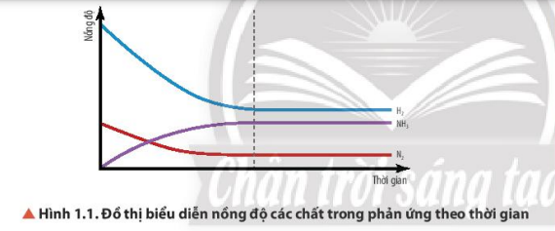

Sự biến thiên tốc độ phản ứng thuận và nghịch theo thời gian được biểu diễn theo đồ thị sau:

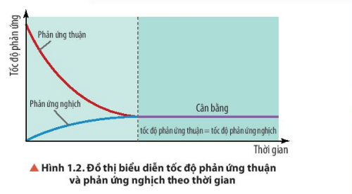

***Ví dụ***:Xét phản ứng thuận nghịch: N2(g) + 3H2(g) ⇌ 2NH3(g)

Sự biến thiên tốc độ phản ứng thuận và nghịch theo thời gian được biểu diễn theo đồ thị sau:

***Nhận xét*:**Lúc đầu phản ứng thuận có tốc độ lớn hơn phản ứng nghịch và ưu tiên tạo ra NH3. Theo thời gian, tốc độ phản ứng thuận giảm dần, tốc độ phản ứng nghịch tăng dần đến khi tốc độ phản ứng thuận bằng tốc độ phản ứng nghịch, tại thời điểm đó, nồng độ N2, H2, NH3 không đổi (theo hình 1. 1) Ta nói, phản ứng thuận nghịch đạt trạng thái cân bằng. Cân bằng đó gọi là cân bằng hóa học.

***Khái niệm:****-* ***Trạng thái cân bằng*** *của phản ứng thuận nghịch* ----------------------------------------------------------------------------*- Ở trạng thái cân bằng****,*** *nồng độ các chất* -----------------------------------------------------------

1. **HẰNG SỐ CÂN BẰNG**

**Ví dụ:**

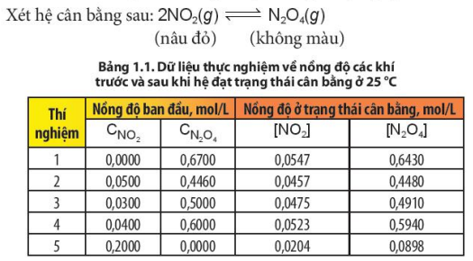

**Biểu thức của hằng số cân bằng**

Xét phản ứng thuận nghịch tổng quát: aA + bB ⇌ cC + dD

- Ở trạng thái cân bằng, hằng số cân bằng (KC) của phản ứng được xác định theo biểu thức:



- Trong đó: [A], [B], [C], [D] là ***nồng độ mol*** của các chất A, B, C, D ở trạng thái cân bằng; a, b, c, d là ***hệ số tỉ lượng*** của các chất trong phương trình hóa học của phản ứng.

***-***- ***Ý nghĩa***: Trong phản ứng thuận nghịch KC là một đại lượng có ý nghĩa quan trọng, nó cho biết mức độ phản ứng.

***Lưu ý:***

- **Hằng số cân bằng KC** của một phản ứng thuận nghịch chỉ phụ thuộc vào------------------*và* -----------------------------------------------------------**-** Đối với phản ứng có chất rắntham gia, không biểu diễn nồng độ của***chất rắn*** trong biểu thức hằng số cân bằng.

***Vận dụng*:** C(s) + CO2(g) ⇌ 2CO(g) 

2SO2(s) + O2(g) ⇌ 2SO3(g) KC =

1. **SỰ CHUYỂN DỊCH CÂN BẰNG**

***Thí nghiệm 1*:***Nghiên cứu ảnh hưởng của nhiệt độ đến sự chuyển dịch cân bằng*

**Xét cân bằng 2**NO2(g)⇌N2O4(g) 

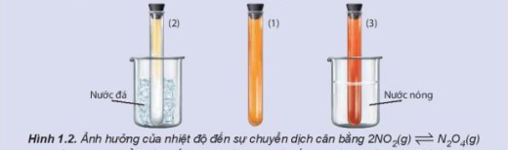

***Nhậnxét:***

Khi tăng nhiệt độ (ngâm cốc nước nóng ), màu nâu đậm dần, cân bằng chuyển dịch theo chiều tạo ra N2O4, chiều ------------------------------------------------(****).

-Khi giảm nhiệt độ (ngâm cốc nước đá), màu nâu nhạt dần, cân bằng chuyển dịch theo chiều ----------------------------------------------().

***Thí nghiệm 2*:***Nghiên cứu sự chuyển dịch cân bằng thủy phân sodiumacetate*

CH3COONa + H2O ⇌ CH3COOH + NaOH

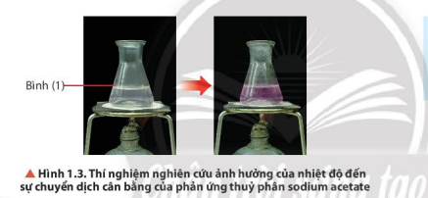

***Nhận xét:***

-Khi tăng nhiệt độ(đun nóng), cân bằng chuyển dịch theo chiều tạo NaOH --------------------------------------------(****).

***Kết luận:*** *Sự chuyển dịch từ trạng thái cân bằng này sang trạng thái cân bằng khác gọi là sự chuyển dịch cân bằng khi nhiệt độ thay đổi.*

1. **CÁC YẾU TỐ ẢNH HƯỞNG ĐẾN SỰ CHUYỂN DỊCH CÂN BẰNG**
2. **Ảnh hưởng của nhiệt độ:**

*Xét cân bằng :* 2NO2(g)⇌N2O4(g) 

***Chiều thuận: Chiều phản ứng thu nhiệt, Chiều nghịch : chiều phản ứng tỏa nhiệt***

***Nhận xét:***

- Khi ­---------------- nhiệt độ, cân bằng chuyển dịch theo chiều -----------------------------------------(****).

- Khi ---------------- nhiệt độ, cân bằng chuyển dịch theo chiều -----------------------------------------().

***Kết luận:*** *Khi tăng nhiệt độ, cân bằng chuyển dịch theo chiều làm* --------------------*, tức là chiều* ---------------------------------------*(*)*, nghĩa là chiều làm giảm tác động của việc tăng nhiệt độ và ngược lại.*

***Vận dụng: Người ta sản xuất canxium cabonate theo phương trình phản ứng sau:***

CaCO3(s) ⇌ CaO(s) + CO2(g) ****Để nâng cao hiệu suất sản xuất vôi thì cần điều chỉnh nhiệt độ như thế nào? Giải thích?

***Trả lời: Để*** nâng cao hiệu suất sản xuất vôi thì cần tăng nhiệt độ ***vì phản sản xuất vôi là phản ứng thu nhiệt***

1. **Ảnh hưởng của áp suất:**

Xét cân bằng sau: 2NO2(g) ⇌ N2O4(g)

(màu nâu đỏ) (không màu)

Thí nghiệm nghiên cứu ảnh hưởng của áp suất đến sự chuyển dịch cản bằng trên được thực hiện như sau:

Lấy một ống xi-lanh đựng khi NO2. Đẩy pít-tông xuống để làm giảm thể tích và làm tăng áp suất trong ống Lúc này, màu của khí trong xi-lanh đậm hơn. Sau một thời gian, khí trong ống lại nhạt màu hơn (Hình 1.4).

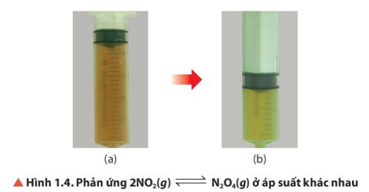

***Nhận xét:***

- ***Khi tăng áp suất***, cân bằng trên chuyển dịch theo chiều tạo N2O4 làm giảm-------------------trong xi-lanh.

***Kết luận:***

- ***Khi tăng áp suất chung*** của hệ, thì cân bằng chuyển dịch theo chiều làm giảm ---------------------, tức là chiều làm giảm ------------------------------và ngược lại.

- Đối với phản ứng thuận nghịch có ***tổng hệ số tỉ lượng của các chất khí ở hai vế*** của phương trình hoá học ***bằng nhau*** thì trạng thái cân bằng của hệ --------------------------------khi thay đổi áp suất chung của hệ.

***Vận dụng:*** Trong công nghiệp, ammonia được tổng hợp theo phản ứng

N₂(g) + 3H₂(g) ⇌ 2NH3(g) 

Để thu được NH3 với hiệu suất cao cần điều chỉnh áp suất như thế nào?

***Trả lời:*** Chiều tổng hợp NH3 là --------------------------------------------, muốn tăng hiệu suất tổng hợp NH3, tức là muốn cân bằng chuyển dịch sang chiều làm giảm số mol khí ta cần --------------------------------------của hệ.

1. **Ảnh hưởng của nồng độ:**



**Nhận xét:**

Ở điều kiện nhiệt độ không đổi thì hằng số cân bằng không đổi ,Khi tăng nồng độ CO2 nên cân bằng chuyển dịch theo chiều tạo ra CO,tức chiều làm giảm nồng độ CO2.

Ở điều kiện nhiệt độ không đổi thì hằng số cân bằng không đổi, Khi giảm nồng độ CO, nên cân bằng chuyển dịch theo chiều tạo ra CO,tức chiều làm tăng nồng độ CO.

**Nhận xét:**

- Khi tăng nồng độ, cân bằng chuyển dịch theo chiều -----------------------------------------------------*.*

- Khi giảm nồng độ, cân bằng chuyển dịch theo chiều ----------------------------------------------------.

**Kết luận:** *Khi tăng nồng độ một chất trong phản ứng thì cân bằng hóa học bị phá vỡ và chuyển dịch theo chiều làm* ------------------------------------------*chất đó và ngược lại.*

***Chú ý:*** Chất xúc tác không ảnh hưởng sự chuyển dịch cân bằng.

***Vận dụng:***

***Ví dụ 1.*** *Khi tăng nồng độ CO thì cân bằng trên chuyển dịch sang chiều nào?*

***Ví dụ 2.*** *Trong hang động đá vôi thường xảy ra hiện tượng hình thành thạch nhũ và xâm thực của nước mưa vào đá vôi theo phương trình hóa học sau*

*CaCO3*(s) *+ H2O*(g)*+ CO2*(g)⇌ Ca(HCO3)2(s)

*Hãy giải thích quá trình này?*

***Trả lời****: ví dụ 1. Khi tăng nồng độ CO thì cân bằng trên chuyển dịch sang* --------------------------------------*, tức chiều nghịch để KC không đổi.*

*ví dụ 2.* Khi gặp nước mưa và không khí, nồng độ những chất này tăng nên -----------------------------------------------------------, phản ứng thuận diễn ra tức là xảy ra hiện tượng xâm thực.

**Bài tập vận dụng:**

1. Hằng số cân bằng phản ứng thuận nghịch phụ thuộc yếu tố nào sau đây:
2. Nhiệt độ B.Nồng độ C.Áp suất D.Chất xúc tác
3. Yếu tố nào sau đây luôn luôn không làm dịch chuyển cân bằng của hệ phản ứng
4. Nhiệt độ B.Nồng độ C.Áp suất D.Chất xúc tác
5. Viết biểu thức tính KC cho các phản ứng sau:
6. CaCO3(s)⇌CaO(s)+CO2(g)
7. Cu2O(s)+½O2(g)⇌2CuO
8. Xét các cân bằng sau trong một bình kín

C(s) + H2O(g )⇌ CO(g) + H2(g)

CO(g) + H2O(g) ⇌ CO2(g) + H2(g)

Các cân bằng trên chuyển dịch sang chiều nào khi thay đổi một trong các điều kiện sau:

1. Tăng nhiệt độ
2. Thêm lượng hơi nước vào hệ
3. Thêm lượng H2 vào hệ
4. Tăng áp suất chung bằng cách nén cho thể tích chung của hệ giảm xuống.
5. Thêm chất xúc tác vào hệ
6. Cho cân bằng COCl2(g) ⇌ CO(g) + Cl2(g)

Ở trạng thái cân bằng, nếu nồng độ CO, Cl2 đều bằng 0,15 M thì nồng độ COCl2 bằng bao nhiêu?

Tài liệu được chia sẻ bởi Website VnTeach.Com

https://www.vnteach.com

Một sản phẩm của cộng đồng facebook Thư Viện VnTeach.Com

https://www.facebook.com/groups/vnteach/

https://www.facebook.com/groups/thuvienvnteach/